ЈЕЛОВНИК ЗА ВРТИЋЕ И ЈАСЛЕ ФЕБРУАР II ДЕО 2025
СА ПРЕДЛОГОМ ЈЕЛОВНИКА ЗА РОДИТЕЉЕ ДО КРАЈА ДАНА
ДОРУЧАК,УЖИНА,РУЧАК И ВОЋНА ПОРЦИЈА ОБЕЗБЕЂЕНИ У ВРТИЋУ ВЕЧЕРА-ПРЕДЛОГ ЗА РОДИТЕЉЕ ДО КРАЈА ДАНА
ДАТУМ И ДАН | ДОРУЧАК 7:30-8:30  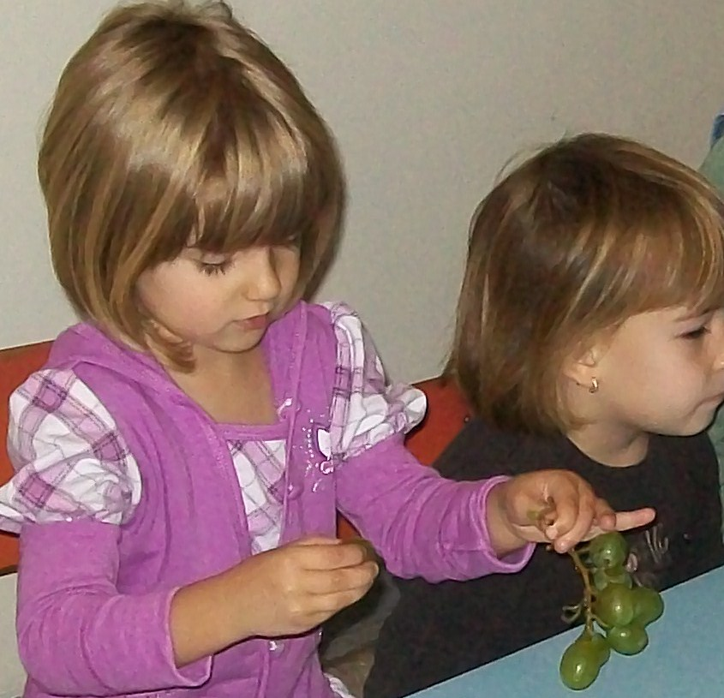 | УЖИНА 10:30-11:30  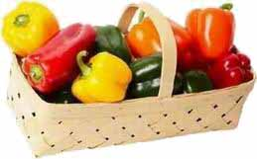 | РУЧАК  13:30-14:30  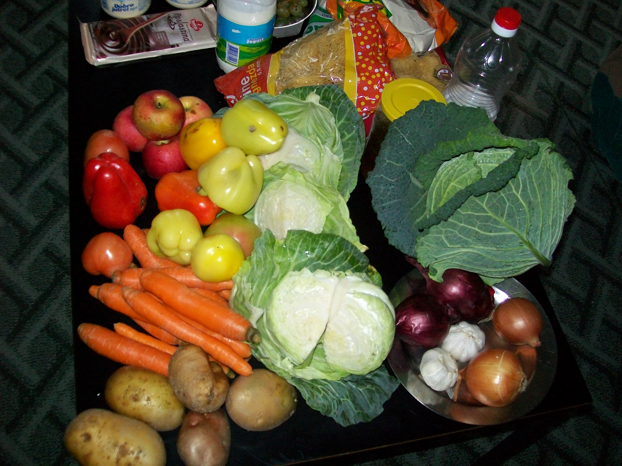 | ВОЋНА ПОРЦИЈА  16:00  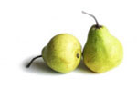 | ВЕЧЕРА  18:30
18.02.2025.  Уторак | Интегрална погачица,јогурт | Медењаци | Пасуљ,купус салата,хлеб | Јабука | Пројара са сиром,јогурт
19.02.2025.  Среда | Млеко,мармелада,маргарин, хлеб | Пита са вишњама преливена млеком и јајима | Крем чорба од поврћа,шпагете са млевеним месом | Јабука | Јогурт,сирко,туњевина,хлеб
20.02.2025.  Четвратак | Кифлица са сиром,чај нана | Зебра колач | Кромпир паприкаш са пилетином,хлеб,купус салата | Јабука | Кајгана,јогурт,купус салата,хлеб
21.02.2025.  Петак | Чај нана,намаз од хамбуршке сланине,сирка,киселих краставаца и кукуруза шећерца, хлеб | Штрудла џем | Крем чорба од поврћа,резанци запечени са сиром | Јабука | Ослић са кукурузним брашном, салата,хлеб,кисело млеко
24.02.2025.  Понедељак | Јогурт,царска пита са интегралним брашном | Црни чоколадни колач | Пасуљ,купус салата,хлеб | Мандарина | Печено бело месо,хлеб,кувани парадајз
25.02.2025.  Уторак | Чај нана,слани штапић | Кекс -петит | Кромпир пире,фаширана шницла од ослића ,купус салата,хлеб | Јабука | Качамак са млеком и павлаком
26.02.2025.  Среда | Пилећа прса,павлака,  хлеб,чај нана | Пита са дулеком | Боранија са свињским месом,цвекла салата,хлеб | Јабука | Пита са вишњама,млеко
27.02.2025.  Четвратак | Млеко,маргарин,мед, хлеб | Штрудла мак | Крем чорба од карфиола,ћуфта у парадајз сосу са резанцима | Јабука | Сардина,спанаћ пире,кисело млеко,хлеб
28.02.2025.  Петак | Интегрална кифла,чај нана | Сутлијаш | Спанаћ пире,батак или карабатак печени,кисело млеко,хлеб | Јабука | Пита са јабуком,млеко

Нутриционисти-дијететичари :Цвејић Данијела,Цвејић Живојин

